新龙湖小七班今日动态
日期：10月18日

情况分析：
今日龚翊、陈沛延、朱汐汐请假，表扬我们的小朋友们都能勇敢自己进入幼儿园啦。通过我们老师的观察记录，小七班的宝贝们大部分孩子已经都能适应幼儿的生活了，有较好的生活自理能力和用餐习惯。

户外活动：
今天我们进行了室内的游戏,宝贝们都根据自己的喜爱挑选区域进行游戏。
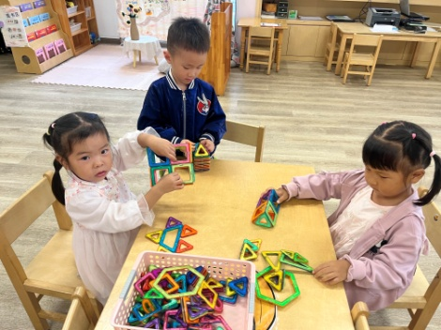 | 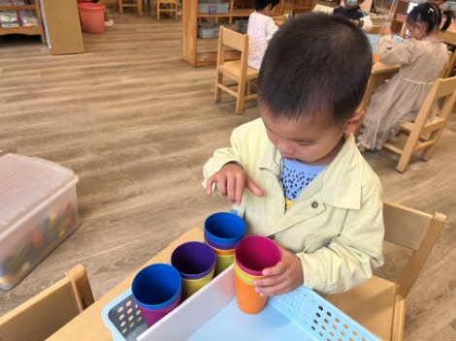 | 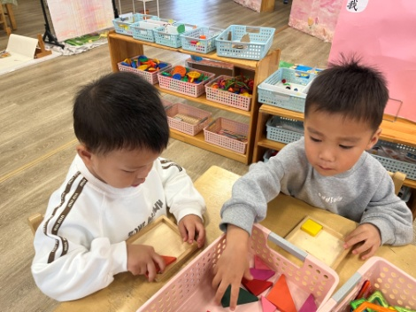
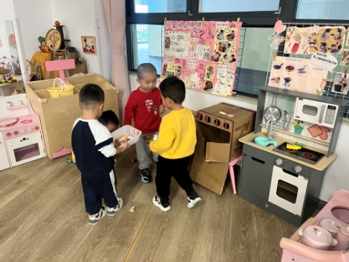 | 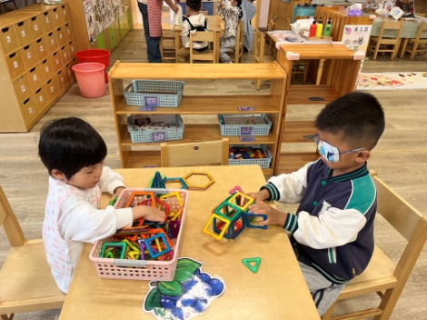 | 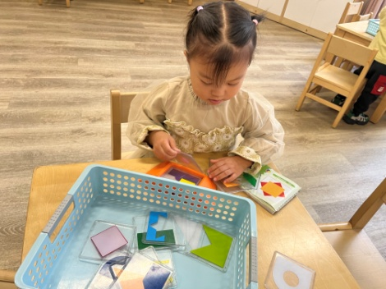

集体活动：
体育：小刺猬送水果
刺猬摇是身体滚动练习系列动作中的基本动作——半滚动。要求团身坐地，双手抱住小腿，收腹举腿，重心向后倒。本次活动通过创设“小刺猬送水果”的情境，鼓励幼儿积极参与游戏，在游戏中学习“刺猬摇”的动作，提升动作水平，从而基本掌握“刺猬摇”的动作要领。任星辰、李艺涵、陈卓、夏沐婷、陈逸州、叶彭丞禹、陈沛延、高乐、郭语桐、陆泽安、尹子昕、毕芮、、韩杨、周玥萱、徐晟昊、彭卓朴、常杰奕、彭逸宸、王蕙慈通过游戏掌握“刺猬摇”的动作要领；任星辰、李艺涵、陈卓、夏沐婷、陈逸州、叶彭丞禹、陈沛延、高乐、郭语桐、陆泽安、尹子昕、毕芮、、韩杨、周玥萱、徐晟昊、彭卓朴、常杰奕、彭逸宸、王蕙慈发展腰腹部肌肉的力量和协调能力,提高身体控制力。

生活活动情况：

1.午餐情况：
早点：牛奶、鹌鹑蛋、奶酪棒
午饭：金银米饭、素鸡烧肉、卷心菜炒胡萝卜、瑶柱冬瓜汤。
点心：红豆吐司
水果：香蕉、火龙果。大部分的孩子是能够自主进餐的，并且有较好的进餐习惯。我们小七班有很多孩子都有不爱吃蔬菜的习惯，需要家长们回家再继续跟进、配合一起让孩子不挑食，爱吃饭。
2.午睡情况：
午睡时，有个别孩子入睡比较晚！大部分小朋友可以自主入睡或者在老师的安抚下入睡。

家园合作：
1.动态上的照片，仅作为老师观察时的随拍，并不是所有孩子的照片都会呈现，
2.个别幼儿还不会绕水杯绕袋子，因此请家长回家做进一步引导；
3.部分幼儿的水杯里的水量过烫，孩子喝不了，请装入温水。
4.明天可以穿校服来园，大家给衣服上做好标记哦！

